Отдел образования, спорта и туризма администрации
Ленинского района г. Могилёва
Государственное учреждение образования «Средняя школа №19 г. Могилёва»

Проектирование урока русского языка и литературы
с использованием ЭОР

Подготовила: учитель
русского языка и литературы
Мазок С.А.

Электронные образовательные ресурсы представляют собой составной компонент в структуре учебного процесса.
ЭОР – универсальное средство подачи учебного материала на любом этапе урока и во внеурочное время: (Слайд 2)
- во вступительном слове учителя или учащихся;
- на этапе предъявления учебной информации (мультимедийные презентации, электронные словари и справочники);
- на этапе усвоения учебного материала в процессе интерактивного взаимодействия с компьютером;
- на этапе повторения и закрепления усвоенных знаний (обучающие программы);
- на этапе промежуточного и итогового контроля (тестирование);
- на этапе коррекции и самого процесса обучения;
во внеурочное время (подготовка домашнего задания, проектов).
Наиболее распространены в использовании на уроках следующие ЭОР:
- Электронные учебники
- Обучающие программы
- Программы-тренажеры
- Словари, справочники, энциклопедии
- Библиотеки
- Экскурсии и путешествия
- Видеоуроки
- Интернет-ресурсы (Слайд 3-7)
См электронный справочник по русск. яз.
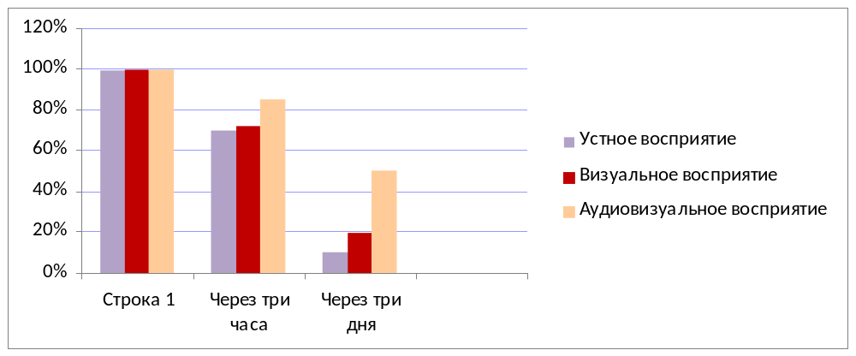
Диаграмма 1.1. Степень сохранности информации (Слайд 8)

Данная диаграмма отражает процесс усвоения информации человеком во время устного ( ), визуального ( ) и аудиовизуального ( ) восприятия. Это говорит о том, что наряду с традиционной подачей материала (в данном случае использование доски) необходимо использовать электронную интерактивную доску- это сенсорная панель, работающая в комплексе с компьютером и проектором .
В совокупности с компьютером и мультимедийным проектором интерактивная доска позволяет учителю писать конспект, вызывать с компьютера различные приложения и делать поверх них свои пометки, исправлять тексты, позволяет показывать видео, слайды.
Можно выделить следующие формы работы с интерактивной доской:
- работа с текстом и изображениями;
- выполнение заданий с помощью электронных чернил (расстановка знаков препинания, вставка пропущенных орфограмм);
- коллективная работа с электронными ресурсами, пособиями;
- демонстрация презентаций, созданных учащимися. (Слайд 9)
Однако при работе с интерактивной доской, как и с любым техническим средством, следует помнить, что данное устройство может быть лишь фоном, но не содержанием, доминантой. Использование интерактивной доски следует ограничить 20-ю минутами работы. Но такое ограничение никак не умаляет достоинств такой формы подачи учебного материала. Благодаря наглядности и интерактивности, класс вовлекается в активную работу. Повышается концентрация внимания, улучшается запоминание материала. Снимается стрессовая ситуация и эмоциональное напряжение.
При составлении тестов используются различные виды заданий, которые позволяют определить, измерить уровень предметной компетентности школьников: ( Слайд 10)
- задания свободного изложения (в форме вписывания формы, словосочетания, предложения);
- задания с альтернативным типом ответа предлагают наличие двух вариантов ответов (да – нет, правильно – неправильно) и способствуют выявлению уровня усвоения сложных развернутых определений, правил;
- задания с множественным выбором (школьнику необходимо подчеркнуть или отметить номер ответа, который он считает правильным);
- задания на восстановление соответствия предусматривают смысловое соединение элементов двух списков, где какому-либо слову, символу, фразе в одной колонке необходимо найти ответ в другой колонке. Главное преимущество – компактная форма, которая дает возможность в относительно короткое время проконтролировать усвоение большого количества учебного материала.
На сегодняшний день используются следующие программы для составления тестовых заданий: (Слайд 11)
- Adobe Captivate – программа для создания тестов, которые выполняют не только контролирующую, но и диагностирующую функции. Основываясь на результатах предварительных тестов, можно направить учащихся в соответствующий раздел тестирования, чтобы оценить то, что они узнали. При этом используются следующие функции: Partial - присвоение баллов за каждый правильный ответ, когда вопрос имеет более чем один правильный ответ. Negative - присвоение отрицательных баллов за неправильный ответ. Данные баллы вычитаются из общей оценки за курс.
- Hot Potatoes – программа, предназначенная для создания заданий различных видов («поиск соответствий», кроссворды, «заполнить пропуски», «перепутанные предложения», выбор альтернатив или коротких ответов). См. тестовую программу Кадырова
Очевидно, что компьютерные тестовые программы являются значимой частью обучения, а их достоинства - конкретность, четкость, большой объем материала, оперативный контроль, существенно повышают уровень обучения.
Словарная работа осуществляется путем использования представленных на дисках словарей и энциклопедий («В.И. Даль. Толковый словарь живого великорусского языка», «Русские словари», «Большая русская биографическая энциклопедия»). С помощью компьютера можно организовать выполнение всех известных типов упражнений (вставка орфограмм, постановка знаков препинания, редактирование текстов и др.). В обучающих программах языковые явления демонстрируются не только статично, но и в динамике с применением цвета, графики, эффекта мерцания, звука, пиктографии, «оживления» иллюстраций.
Компьютерные тренажеры привносят разнообразие в освоение правил орфографии и пунктуации, представляя альтернативу утомительным и однообразным письменным упражнениям. Задания с последующей проверкой активизируют внимание учащихся, формируют орфографическую зоркость. Развитие последней является достаточно актуальной, поскольку на сегодняшний день письменное общение (форумы, социальные сети), начало превалировать над устным. В связи с этим остро встал вопрос формирования «графической грамотности» у учащихся. Среди репетиторов наиболее применимыми являются «1С: Репетитор», программа "Фраза", комплекты дисков по подготовке к централизованному тестированию.
(Слайд 12 ) «1С:Репетитор. Русский Язык» представляет собой мультимедиа комплекс, все части которого - учебник, практикум, словари, интерактивные таблицы и другие материалы, объединенные на основе гипертекста, создают для учащегося комфортную обучающую среду, в которой есть все, что нужно для самостоятельного освоения предмета и подготовки к ЦТ. В учебник входит материал всех разделов школьного курса "Русский язык". Анимация и звук вызывают массу положительных эмоций у учащихся.
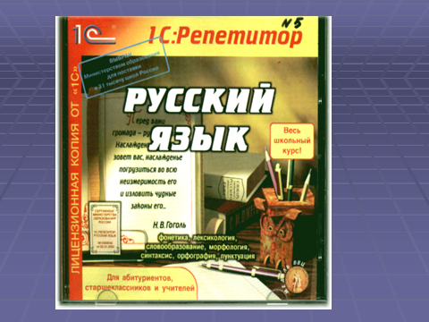
Рис. 1.1. "1С: Репетитор"

Программа-тренажер по русскому языку «Фраза» (Слайд 13)− это своеобразный электронный репетитор в отработке орфографических и пунктуационных навыков. Этот репетитор следит за каждым шагом учащихся, мгновенно реагируя на ошибки; в случае затруднения выводит на экран соответствующие правила с примерами и исключениями; помогает сразу исправить свои ошибки; позволяет зрительно запоминать только верные написания; в конце работы подводит итоги и выставляет оценку, ведет статистику успеваемости. Прилагается подробное руководство, которое включает методические советы по использованию программы, каталог правил русского языка с указателем и краткий Орфографический словарь.

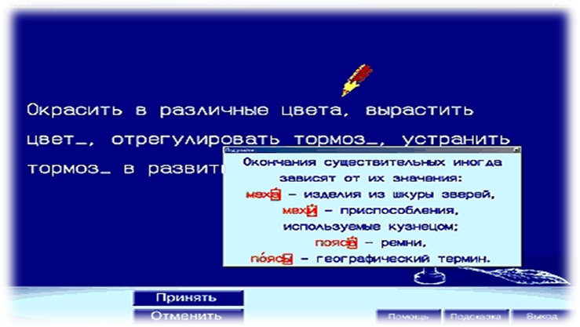
Рис. 1.2. Программа «Фраза»

Работа с компьютерным тренажером “Фраза” по теме “Двоеточие в сложном предложении” в 9 классе.
Задача: понять логику постановки знака “двоеточие” и знака “тире”.
Система работы: учащиеся ставят знак, предлагаемый им компьютером, задают вопрос от одного предложения к другому, если это возможно, пробуют пользоваться алгоритмом действий. Учитель осуществляет индивидуальный подход, контролирует деятельность каждого ребенка, помогает ему в случае затруднений.
Составляем опорный сигнал под названием “Знаки препинания в бессоюзном сложном предложении”. Учитель работает вместе с детьми, затем работы сверяются. Индивидуальная работа с компьютерной программой “Фраза” (темы “Запятая в сложном предложении”, “Двоеточие в сложном предложении”, “Тире в сложном предложении”), во время которой учащиеся выписывают примеры в тетрадь, опираясь на условия выбора пунктограмм, отраженные в опорном сигнале.
«Репетитор по русскому языку Кирилла и Мефодия» (Слайд 14)− мультимедийная обучающая программа, способствующая погружению в среду обучения в форме тестов, которая позволяет не только быстро освоить большой объем информации и систематизировать полученные знания, но и уметь ими воспользоваться. На все вопросы даны подробные варианты ответов. Программа создает психологический настрой, "моделирует" живое общение с педагогом, которого учащийся выбирает сам (одного из трех) или меняет по ходу обучения. Имеется раздел “Диктанты”, в котором можно поработать над темами с помощью диктантов-упражнений и написать под диктовку отрывок из произведений русской классики, таким образом установить межпредметные связи.

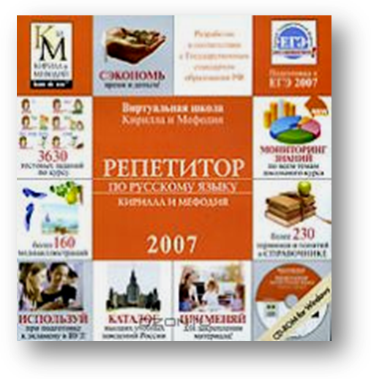
Рис. 1.3. Репетитор по русскому языку Кирилла и Мефодия
Интерактивность, возможность учащимся самим оценить свои знания, свои возможности, повышение интереса к орфографической работе, развитие предметной компетенции, экономия времени – вот только некоторые преимущества использования данной технологии на уроке русского языка.
Урок объяснения нового материала должен вызвать интерес у учащихся, снять психологическое напряжение перед усвоением новой темы. Например, при изучении темы «Фразеология» можно предложить следующий вариант задания. Учащимся 5-го класса предлагается нарисовать фразеологизмы. Учитель их сканирует, готовит конкурс-презентацию по теме, используя рисунки учащихся и рисунки, найденные в сети. Этот конкурс назывался «Угадай, что означает данный фразеологизм?».
Закрепление орфографических навыков (преимущественно в 5-ом классе) можно представить в игровой форме, предложив такой вариант задания:
(Слайд 15)
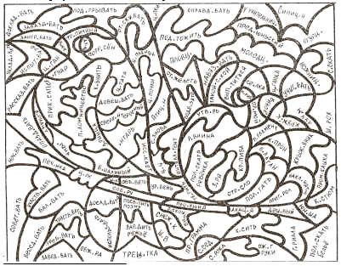

Рис. 3.1 Задание «Орфографическая живопись»
Учащимся необходимо вставить пропущенные буквы и в зависимости от вставленной орфограммы, закрашивать фрагменты с помощью заливки: О-зел. Ы-голуб. Е,Ё-жёлт. И-сер. Я-чёрн. А-красн. Э-син.

Использование Интернет-ресурсов (Слайд 16)
Приведем несколько познавательных и полезных сайтов:
- http://www.comics.ru/dic/
Толковый словарь крылатых выражений;
- http://www.gramota.ru
Справочно-информационный портал. Основные задачи портала: возрождение культуры речи, популяризация русского языка и поддержание его литературных норм. Рассчитан на самый разный образовательный уровень и круг интересов. Размещены электронные словари: "Орфографический словарь" под редакцией В.В.Лопатина, который постоянно пополняется; "Словарь трудностей произношения и ударения" под ред. К.С.Горбачевича. В он-лайновом режиме бесплатно работает "Справочное бюро". Также предлагается поучаствовать в "Дискуссионном клубе", порешать лингвистические задачи в разделе "Конкурсы" или прочитать аналитические материалы в "Научном журнале". Здесь же собраны все "официальные документы", относящиеся к русскому языку;
- http://www.repetitor.org/
Система сайтов «Репетитор». Информация для школьников, абитуриентов и родителей: учебные программы по русскому языку; методика написания сочинений и различные учебные материалы; полезная справочная информация;
- http://math.msu.su/~apentus/znaete/
Проект "Знаете слово?" Приводится более 1500 интересных слов с толкованием, этимологией и иллюстрациями. Для удобства поиска имеются хронологический, алфавитный и тематический каталоги.
- http://language.edu.ru/
Коллекция: диктанты - русский язык. В коллекции диктантов по русскому языку реализована возможность прослушивания диктанта целиком и отдельно по предложениям.
Приобщить учащихся к художественному миру поэтов и писателей русской литературы учитель может с помощью различных дидактических электронных материалов, в частности электронные пособия виртуальной школы "Кирилл и Мефодий". Это электронные уроки литературы с 5 по 11 классы, представляющие собой справочник по теории литературы, энциклопедические статьи. Они содержат видеоматериалы, медиаиллюстрации, которые можно копировать, увеличивать, распечатывать отдельно от текста. Каждый курс снабжен журналом учета работы ученика, вопросами и задачами, имеет поисковую систему. Учитель имеет возможность составить индивидуальный тест в зависимости от потребностей ученика, а журнал результатов позволит оценить уровень знаний учащегося по различным темам курса. Уникальна электронная библиотека текстов "Хрестоматия по русской литературе", содержащая все ключевые произведения школьной программы с 5 по 11 класс, биографии и фотографии писателей. Благодаря интерактивному содержанию здесь возможно работать с одним или несколькими произведениями одновременно, создавать закладки, обращаться к культурно-историческим комментариям.
Школьный урок-лекцию о творчестве того или иного писателя с помощью мультимедийной презентации можно превратить в виртуальное путешествие по родным местам представителей русской и зарубежной литератур( Лермонтова («Тарханы – родные всё места»), Шукшина («Путешествие в Сростки»), Л.Толстого «Свет Ясной Поляны». Фото, видео - объекты создают наглядное представление о вехах жизненного пути того или иного писателя.
Анализ поэтических текстов станет более увлекательным, если использовать медиатексты на электронной доске. Учащиеся, используя возможности устройства, выделяют тему, находят и подчеркивают художественные тропы и синтаксические фигуры, определяют рифму, размер. При изучении поэтических текстов использование визуальных, аудиальных файлов развивает образное восприятие поэтических текстов, создает яркий эмоциональный фон. Например, к уроку литературы на тему «Осень в литературе, музыке и живописи» учащиеся могут подготовить групповые домашние задания – презентации: «Тема осени в музыке», «Образ осени в русской живописи», «Осень в жизни и творчестве А.С. Пушкина», «Осенние шедевры И. Левитана», видеофильм «Осень в родном краю», видеофотоальбом «Отговорила осень золотая», аудио-сборник «Песни об осени современных композиторов».
Урок русской литературы невозможно представить без визуального сопровождения. Современному школьнику просто необходимо просматривать отрывки талантливых экранизаций произведений А.С.Пушкина, Н.В.Гоголя, М.Ю.Лермонтова, И.С. Тургенева, Л.Н. Толстого, Ф.М.Достоевского и др. Это позволяет почувствовать дух изучаемой эпохи, увидеть костюм, услышать живую речь, что способствует расширению представлений и воспитанию читательского таланта школьника. Не секрет, что современному ученику читать зачастую некогда или вовсе не хочется. Ребенок не только видит и воспринимает, он переживает эмоции. Л.С. Выготский, основоположник развивающего обучения, писал: «Именно эмоциональные реакции должны составить основу воспитательного процесса. Прежде чем сообщить то или иное знание, учитель должен вызвать соответствующую эмоцию ученика и позаботиться о том, чтобы эта эмоция связывалась с новым знанием. Только то знание может привиться, которое прошло через чувство ученика». Просмотр фрагментов фильма заставляет учащихся по-новому взглянуть на произведение, визуализация образов героев делает их ближе, понятнее. Просмотр отдельных фрагментов можно сопоставить с авторским текстом, тем самым включить в анализ литературного произведения даже слабоуспевающих учащихся. Создать лирическое настроение, вызвать отклик в душе учащихся позволяет прослушивание поэтических текстов в исполнении талантливых актеров М. Царева, Т. Дорониной, А. Фрейндлих, С. Безрукова. Например, в 6-ом классе чтение басен И.А. Крылова в электронном виде помогают учащимся лучше понять персонажей, выявить отличительные черты их характера.
Использование Интернет-ресурсов поможет учащимся наиболее полно представить себе личность того или иного писателя, поэта:
- http://www.pereplet.ru/dostoevsky/osn.html
Клуб любителей творчества Ф.М. Достоевского. Сайт содержит биографию, библиографию и тексты большинства произведений писателя, цитаты из его произведений, иллюстрации к произведениям, критические статьи, материалы в помощь учителю литературы;
- http://www.bulgakov.ru/
Булгаковская энциклопедия. Электронная энциклопедия посвящена творчеству русского писателя, она собрала в себе наиболее интересные сведения о жизни и творчестве Булгакова. В энциклопедии можно найти разгадки тайн булгаковской биографии и произведений, познакомиться с прототипами персонажей, прочесть замысловатые шифры "Мастера и Маргариты, «Собачьего сердца" и других произведений;
- http://www.ruthenia.ru/tiutcheviana/index.html
Тютчевиана. Представлены библиографии работ о Тютчеве, полное генеалогическое дерево рода Тютчевых, раздел о музее-усадьбе в Мураново, тексты стихотворений Тютчева, их аудиозаписи в исполнении известных актеров, а также переводы на русский язык произведений, созданных Тютчевым на французском, стихотворения, переведенные Тютчевым (оригинальные тексты и переводы других авторов), и переводы стихотворений Тютчева на иностранные языки.
Хорошо известно, что ничто так не привлекает внимания и не стимулирует работу ума, как удивительное. Поэтому при составлении домашнего задания необходимо найти такой угол зрения, при котором даже обыденное становится удивительным. Роль удивительного могут сыграть творческие задания:
- Создание фотогалереи
Каждый художественный образ, созданный писателем или поэтом, включает в себя портретную характеристику героя, в которой автор, как правило, акцентирует внимание на основных чертах характера своего героя. На уроках литературы мы часто составляем словесный портрет персонажа, следующий шаг — фотопортрет. Работа выполняется группами по 5—6 человек. Ученики находят цитаты, содержащие информацию о герое, выявляют важнейшие стороны его личности. Работая над созданием фотогалереи помещиков из поэмы Н. В. Гоголя «Мертвые души», ученики сосредоточили свое внимание на художественных деталях, характеризующих героев поэмы. Заключительный урок — защита творческих работ;
- Создание презентаций (слайд-шоу)
По определенной теме учащимися создается презентация, в ходе которой слайд за слайдом раскрывается данная тема. Так, работая над романом Ф.М.Достоевского «Преступление и наказание», можно сделать презентацию по теме «Цветовая символика».
В качестве обзорной лекции в 11-ом классе по теме «Поэзия Серебряного века» можно предложить учащимся сделать презентацию по видным представителям этого периода. Можно представить сведения о жизни поэта, а характеристику творчества можно представить в виде аудиофайлов 1-2 стихотворений, анализу троп и фигур поэтического текста.
Учащиеся могут не только познакомиться с портретами, фотографиями, иллюстрациями, но и просмотреть отрывки из фильмов, прослушать аудиозаписи, музыкальные отрывки и даже побывать на экскурсии в музее.
Применение ЭОР на уроках русского языка и литературы − это требование времени, они способствуют совершенствованию практических умений и навыков, позволяют эффективнее организовать самостоятельную работу и индивидуализировать процесс обучения, повышают интерес к урокам словесности, активизируют познавательную деятельность учащихся.

СПИСОК ИСПОЛЬЗОВАННЫХ ИСТОЧНИКОВ

- Апатова, Н.В. Информационные технологии в школьном образовании / Н.В.Апатова. - М.: 1994. – 228 с.
- Баскаков, В.Ю., Бахтеров, В.Е, Резниченко, И.Л. Некоторые проблемы использования компьютера в обучении русскому языку /
В.Ю. Баскаков, В.Е. Бахтеров, И.Л. Резниченко // Русский язык в школе.
− 1988. − №2. − С.7-12.
- Занков, Л. В. Наглядность и активизация учащихся в обучении / Л. В. Занков - М, 2000. – 92 с.
- Зенкина, С.В. Информационно-образовательная среда как фактор повышения качества образования / С.В. Зенкина // Педагогика. — 2008. — № 6. — С. 22—28.
- Кречетников, К.Г., Черненко, Н.Н. Сравнительный анализ традиционного и компьютерного обучения / К.Г. Кречетников,
Н.Н. Черненко // Компьютерные инструменты в образовании. – 2000.
− № 2. − С. 79–83.
- Левитес, Д.Г. Практика обучения: современные образовательные технологии. Книга для учителя / Д.Г. Левитес. – Мурманск: НИЦ «Пазори», 1997. – 228 с.
- Селевко, Г. К. Современные образовательные технологии / Г.К.Селевко. − М.: Народное образование, 1998. – 256 с.
- Тимонина, В.Ю., Тростенцова, Л.А. Диалог о роли компьютера в преподавании русского языка / В.Ю. Тимонина, Л.А. Тростенцова //
Русский язык в школе. – 2006. − №4. – С. 14-18.
- Хахалева, Н.Н. Роль компьютера в процессе овладения орфографией / Н.Н. Хахалева // Русский язык в школе. − 2001. − №1.
− С. 13-18.

